Comparando algoritmos de ordenação

Bruno de Oliveira Felipe1, Edgar Bigatto Bigatto1, Nicolas Oliveira Rosendo1

1 Universidade Anhembi Morumbi (UAM) – Matéria de Bando de Dados I Curso de Ciência da Computação – Campus Vila Olímpia. Rua Casa do Ator, 275. CEP: 04546-001 – São Paulo – SP - Brasil

**Abstract.** This meta-paper describes the style to be used in articles and short papers for SBC conferences. For papers in English, you should add just an abstract while for the papers in Portuguese, we also ask for an abstract in Portuguese (“resumo”). In both cases, abstracts should not have more than 10 lines and must be in the first page of the paper.

**Resumo.** Este meta-artigo descreve o estilo a ser usado na confecção de artigos e resumos de artigos para publicação nos anais das conferências organizadas pela SBC. É solicitada a escrita de resumo e abstract apenas para os artigos escritos em português. Artigos em inglês deverão apresentar apenas abstract. Nos dois casos, o autor deve tomar cuidado para que o resumo (e o abstract) não ultrapassem 10 linhas cada, sendo que ambos devem estar na primeira página do artigo.

# 1. Introdução

O objetivo central é realizar um estudo comparativo entre os algoritmos de ordenação *Bubble Sort, Selection Sort, Insertion Sort, Merge Sort* e *Quick Sort*, tendo como principal métrica de avaliação o número de comparações realizadas por cada algoritmo e, como secundário, o número de trocar que cada algoritmo realiza.

Serão realizados os testes em uma lista não ordenada e em uma lista ordenada, cada uma com um tamanho diferente, sendo eles 5, 10, 50, 100, 1000 e 10000, para uma melhor compreensão dos dados comparados.

Os algoritmos foram desenvolvidos utilizando a linguagem de programação JAVA e os dados resultantes foram analisados utilizando a linguagem de programação R.

O artigo está organizado de tal forma que, na segunda seção iremos discorrer, primeiramente sobre como os valores aleatórios foram gerados e em sequencia o resultado das comparações em formato de tabelas. Na seção 3 será apresentada a conclusão do estudo.

# 2. Comparação

# 

# 2.1. Números Aleatórios

Os números aleatórios foram gerados a partir das primeiras 25000 (vinte e cinco mil) casas decimais do número π. As casas decimais foram divididas entre grupos de 1 (um) e no máximo 3 (três) números

# 2.2. Resultados

Tabela 1. Dados resultantes do vetor de 5 posições

|  |  |  |  |  |
| --- | --- | --- | --- | --- |
| Vetor [5] | | | | |
|  | Vetor crescente | | Vetor aleatório | |
|  | Comparação | Troca | Comparação | Troca |
| Bubble | 4 | 0 | 8 | 3 |
| Selection | 10 | 0 | 10 | 3 |
| Insertion | 4 | 0 | 4 | 7 |
| Merge | 7 | 19 | 8 | 20 |
| Quick | 9 | 0 | 5 | 2 |

Tabela 2. Dados resultantes do vetor de 10 posições

|  |  |  |  |  |
| --- | --- | --- | --- | --- |
| Vetor [10] | | | | |
|  | Vetor crescente | | Vetor aleatório | |
|  | Comparação | Troca | Comparação | Troca |
| Bubble | 9 | 0 | 54 | 17 |
| Selection | 45 | 0 | 45 | 7 |
| Insertion | 9 | 0 | 9 | 26 |
| Merge | 19 | 53 | 25 | 59 |
| Quick | 25 | 0 | 25 | 5 |

Tabela 3. Dados resultantes do vetor de 50 posições

|  |  |  |  |  |
| --- | --- | --- | --- | --- |
| Vetor [50] | | | | |
|  | Vetor crescente | | Vetor aleatório | |
|  | Comparação | Troca | Comparação | Troca |
| Bubble | 49 | 0 | 2009 | 587 |
| Selection | 1225 | 0 | 1225 | 133 |
| Insertion | 49 | 0 | 49 | 646 |
| Merge | 153 | 439 | 221 | 507 |
| Quick | 224 | 0 | 189 | 54 |

Tabela 4. Dados resultantes do vetor de 100 posições

|  |  |  |  |  |
| --- | --- | --- | --- | --- |
| Vetor [100] | | | | |
|  | Vetor crescente | | Vetor aleatório | |
|  | Comparação | Troca | Comparação | Troca |
| Bubble | 99 | 0 | 8316 | 2399 |
| Selection | 4950 | 0 | 4950 | 306 |
| Insertion | 99 | 0 | 99 | 2498 |
| Merge | 356 | 1028 | 542 | 1214 |
| Quick | 543 | 0 | 537 | 136 |

Tabela 5. Dados resultantes do vetor de 1000 posições

|  |  |  |  |  |
| --- | --- | --- | --- | --- |
| Vetor [1000] | | | | |
|  | Vetor crescente | | Vetor aleatório | |
|  | Comparação | Troca | Comparação | Troca |
| Bubble | 999 | 0 | 951048 | 248234 |
| Selection | 499500 | 0 | 499500 | 4317 |
| Insertion | 999 | 0 | 999 | 249233 |
| Merge | 5044 | 15020 | 8714 | 18690 |
| Quick | 8498 | 0 | 8319 | 2427 |

Tabela 6. Dados resultantes do vetor de 10000 posições

|  |  |  |  |  |
| --- | --- | --- | --- | --- |
| Vetor [10000] | | | | |
|  | Vetor crescente | | Vetor aleatório | |
|  | Comparação | Troca | Comparação | Troca |
| Bubble | 9999 | 0 | 96330366 | 24704310 |
| Selection | 49995000 | 0 | 49995000 | 50587 |
| Insertion | 9999 | 0 | 9999 | 24714309 |
| Merge | 69008 | 202624 | 120557 | 254173 |
| Quick | 119535 | 0 | 100233 | 38060 |

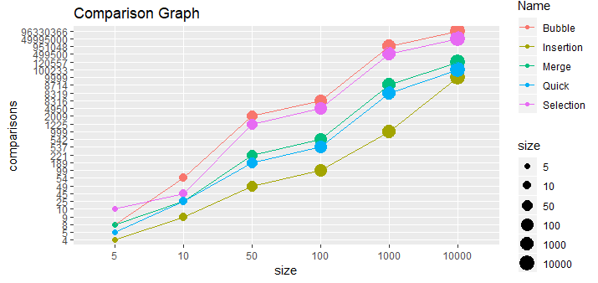

Figura 1. Gráfico de comparação

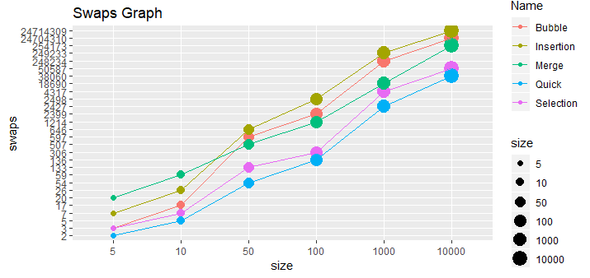

Figura 2. Gráfico de trocas

# 3. Conclusão

Section titles must be in boldface, 13pt, flush left. There should be an extra 12 pt of space before each title. Section numbering is optional. The first paragraph of each section should not be indented, while the first lines of subsequent paragraphs should be indented by 1.27 cm.